Løsning af uligheder med kvadratfunktionen
$$x^{2}≤9$$
Ved at tegne grafen $f\left(x\right)=x^{2}$ og y = 9, ses at løsningen er
$$-3≤x≤3$$
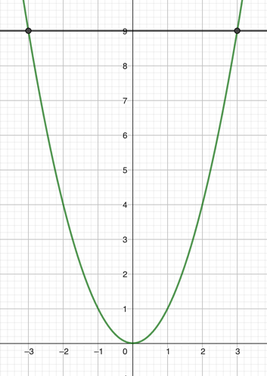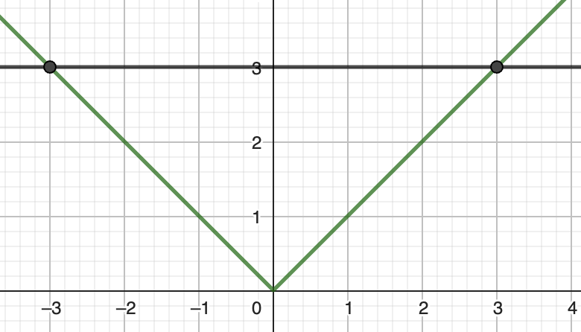
Ved at tage kvadratroden på begge sider fås
$$\sqrt{x^{2}}≤\sqrt{9}$$
$$\left|x\right|≤3$$
Ved at tegne grafen $f\left(x\right)=\left|x\right|$ og y = 3, ses at løsningen er
$$-3≤x≤3$$
Hvis $x≥0$ fås
$$\left|x\right|=x≤3$$
Hvis $x<0$ fås
$$\left|x\right|=-x≤3$$
Og
$$x≥-3$$
Fordi ulighedstegnet skal vendes, når man multiplicerer med et negativet tal

